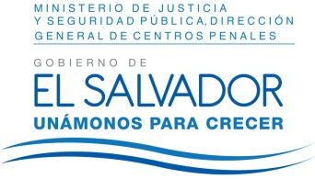
MINISTERIO DE JUSTICIA Y SEGURIDAD PÚBLICA
DIRECCIÓN GENERAL DE CENTROS PENALES
UNIDAD DE ACCESO A LA INFORMACIÓN PÚBLICA
7ª Avenida Norte y Pasaje N° 3 Urbanización Santa Adela Casa N° 1 Sn. Salv. Tel. 2527-8700

Versión publica
UAIP/OIR/436/2017
Vista la solicitud del señor XXXXXXXXXXXXXX, con Documento Único de Identidad XXXXXXXXXXXXXXXXXXX, quien solicita:
- Listado de internos trasladados de y hacia el Centro Penal de máxima seguridad de Zacatecoluca durante 2016 y 2017. Desagregado por nombre completo, edad, fecha en que fue condenado, tiempo de condena y delito por el que fue enviado a prisión.
Con el fin de dar cumplimiento a lo solicitado, conforme a los Arts. 1, 2, 3 lit. “a”, “b”, “j” art. 4 lit. “a”, “b”, “c”, “d”, “e”, “f”, “g” 36 y art. 71 de la Ley de Acceso a la Información Pública, la suscrita RESUELVE Conceder el acceso a la información solicitada según información enviada por el Centro Penal de Zacatecoluca art. 69 LAIP. Se anexa a la presente fotocopia simple de oficio N° ALC-1193-2017 del Centro Penal de Zacatecoluca.
Queda expedito el derecho del solicitante de proceder conforme a lo establecido en el art. 82 de la Ley de Acceso a la Información Pública.
San Salvador, a las catorce horas con cuarenta y cinco minutos del día dieciséis de noviembre de dos mil diecisiete.

Licda. Marlene Janeth Cardona Andrade
Oficial de Información
MJC/fagc

